 | Carátula para entrega de prácticas
Facultad de Ingeniería |  | Laboratorio de docencia

Laboratorios de computación
salas A y B

Profesor: | Claudia Rodríguez Espino
Asignatura: | Fundamentos de Programación
Grupo: | 4
No de Práctica(s): | 2
Integrante(s): | Bermejo Sánchez Nicol Githinji
No. de Equipo de cómputo empleado | 5
Semestre: | Segundo
Fecha de entrega: | 23/02/2019
Obervaciones:

CALIFICACIÓN: __________
Objetivo:
Conocer la importancia del sistema operativo de una computadora, así como sus funciones. Explorar un sistema operativo GNU/Linux con el fin de conocer y utilizar los comandos básicos en GNU/Linux

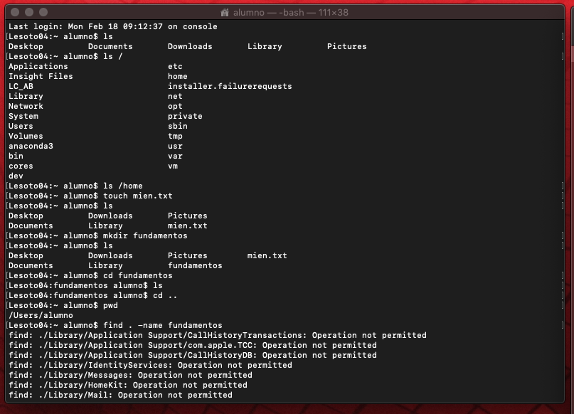
El comando ls permite listar los elementos que existen en alguna ubicación del sistema de archivos, el comando touch permite crear un archivo de texto, el comando mkdir permite crear una carpeta, el comando cd permite ubicarse en una carpeta. el comando pwd permite conocer la ubicación actual(ruta), el comando find permite buscar un elemento dentro del sistema de archivos.

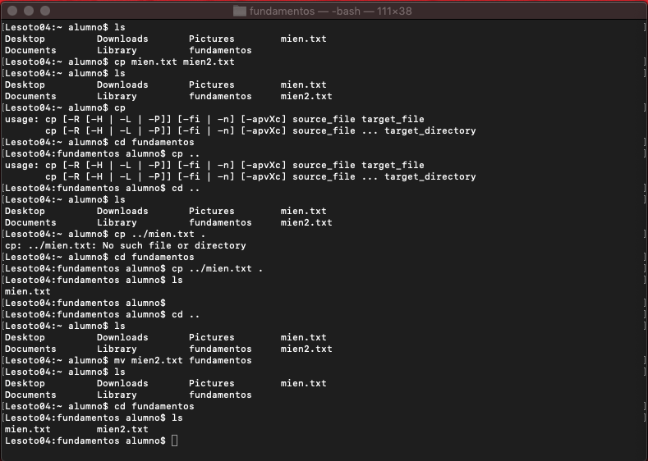
El comando clear permite limpiar la consola, el comando cp permite copiar un archivo, El comando mv mueve un archivo de un lugar a otro, en el sistema de archivos.

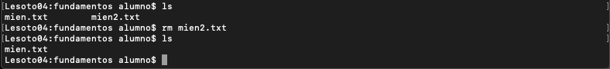
El comando rm permite eliminar un archivo o un directorio.

Existen diversos commandos que pueden ser utilizados en el Sistema operative LINUX que en este caso nos sirven para administrar, gestionar o simplemente navegar por dentro del Sistema de archivos de nuestro sistema de cómputo.

